การพัฒนาระบบสัญญาณไฟ แบบตรวจจับยานพาหนะบนท้องถนน
เพื่อตัดสินใจในการกำหนดสัญญาณไฟที่เหมาะสม
The development of traffic signal system using
the vehicle detector to set up proper traffic signals

ชญานนท์ มินเสน¹ วฐา มินเสน² และสุพัตรา น้อยบุญลือ³
¹มหาวิทยาลัยเทคโนโลยีมหานคร คณะวิศวกรรมศาสตร์ ภาควิชาวิศวกรรมอิเล็คทรอนิคส์ กรุงเทพฯ Email: Tan_ele@hotmail.com
²มหาวิทยาลัยเชียงใหม่ คณะวิทยาศาสตร์ ภาควิชาสถิติ เชียงใหม่, Email: watha@chiangmai.ac.th
³วิทยาลัยรัชต์ภาคย์ คณะบริหารธุรกิจ สาขาการบัญชี กรุงเทพฯ , Email: solemon_100@hotmail.com

บทคัดย่อ
ปัญหาการจราจรติดขัดนับเป็นปัญหาสำคัญระดับชาติที่นับวันยิ่งทวีความรุนแรงมากขึ้น และได้ขยายจากพื้นที่ในเขตกรุงเทพมหานครไปยังพื้นที่อื่นๆ ในภูมิภาคต่างๆ ทั่วประเทศ ดังนั้นจึงมีแนวคิดที่จะพัฒนาระบบควบคุมสัญญาณไฟจราจรสำหรับทางแยกเดี่ยวแบบมีการตรวจวัดปริมาณการจราจร โดยระบบนี้สามารถตรวจจับยานพาหนะบนถนน เพื่อตัดสินใจในการกำหนดสัญญาณไฟที่เหมาะสมได้ด้วยตนเอง ไม่จำเป็นต้องรอเวลาครบรอบสัญญาณไฟแบบกำหนดเวลาคงที่ เช่น ถ้าไม่มียานพาหนะในแยกที่ตรวจสอบ สัญญาณไฟเขียวจะไม่ถูกปล่อยให้แยกนั้น เป็นต้น โดยระบบนี้ประกอบไปด้วย ส่วนสำคัญสามส่วน คือ 1. ตัวตรวจด้วยลูป 2. ตัวควบคุมระบบโครงข่ายลูป 3. ตัวควบคุมสัญญาณไฟ ผลจากการทดลองนำไปใช้ในการควบคุมสัญญาณไฟ และเก็บข้อมูลปริมาณยานพาหนะและความยาวแถวคอย เพื่อวัดประสิทธิภาพของระบบ พบว่า สามารถเพิ่มประสิทธิภาพในการให้สัญญาณไฟจราจร มากที่สุดถึง 45 เปอร์เซ็นต์ เมื่อเปรียบเทียบกับระบบควบคุมสัญญาณไฟแบบกำหนดเวลาคงที่

Abstract
The traffic congestion is considered a severe national problem. Not only is the difficulty in the Metropolitan area itself, but it has expanded across the nation. Therefore, a traffic detector system was tested. This machine will automatically calculate the amount of vehicles in order to set up the appropriate traffic signal without waiting for a pretimed traffic signal system. For example, if the traffic detector finds that there is not enough vehicles to be released, it will not show the releasing signal.
This system is composed of three parts 1) Inductive Loop Detector 2) Inductive Loop Network System 3) Traffic Lights Controller. When the machine was installed at the junction to gather the information of the amount of vehicles in the queue to evaluate the system, it was found toke 45% more efficient in releasing vehicles compared with the pretime traffic signal system.

1.การพัฒนาตัวตรวจจับยานพาหนะบนท้องถนน
ปัญหาการจราจรติดขัดเป็นปัญหาสำคัญ โดยมีสาเหตุสำคัญประการหนึ่ง ก็คือระบบควบคุมสัญญาณไฟที่ไม่มีประสิทธิภาพ โดยแบ่งเป็นสองกรณีด้วยกันคือ 1) ในกรณีของกรุงเทพมหานครนั้นได้มีการติดตั้งระบบควบคุมสัญญาณไฟในพื้นที่ชั้นในโดยใช้ระบบควบคุมที่มีชื่อเสียงมาก คือระบบ SCOOT[1,2] แต่ปรากฏว่าในระยะทดลอง ระบบดังกล่าวไม่สามารถทำงานได้อย่างมีประสิทธิภาพ อาจเนื่องด้วยหลายสาเหตุ ในที่สุดเจ้าหน้าที่ตำรวจจึงได้ระงับการใช้งานระบบ และควบคุมสัญญาณเองอีกครั้ง อย่างไรก็ตามการควบคุมสัญญาณไฟโดยเจ้าหน้าที่ก็มีข้อเสียในด้านของการประสานสัญญาณไฟ หรือการเปิดรอบสัญญาณไฟยาวเกินไป ซึ่งทำให้เกิดแถวคอย (Queue) ในระบบยาวเกินไปจนส่งผลให้เกิดการจราจรติดขัดต่อเนื่องทั้งระบบ (Grid Lock) 2) เครื่องควบคุมสัญญาณไฟตามภูมิภาคต่างๆ เป็นเครื่องควบคุมสัญญาณไฟ เป็นสัญญาณไฟประเภทกำหนดเวลาคงที่ (Pretime Traffic Signal)[3] มีข้อดีคือ ในกรณีที่ทางแยกที่ปริมาณการจราจรค่อนข้างจะคงที่ เป็นระยะเวลานาน โดยใช้ช่วงที่ปริมาณการจราจรสูงเป็นเกณฑ์การทำงานของสัญญาณไฟจะเป็นไปอย่างอัตโนมัติ มีช่วงระยะเวลาครบรอบของสัญญาณไฟคงเดิมตามระยะเวลาที่ตั้งไว้ตลอดวัน แต่ข้อเสียของสัญญาณไฟประเภทนี้คือ ถ้าปริมาณยานพาหนะน้อย จะเกิดการล่าช้า (Delay) นานกว่าที่ควรหรือการจราจรที่ขนาดไม่สม่ำเสมอ ซึ่งจะส่งผลต่อการจราจรทั้งระบบ รวมทั้งสูญเสียพลังงานและเกิดมลพิษ นอกจากนี้ในประเทศไทยยังมีปัญหาในเรื่องของมาตรฐานที่แตกต่างกันของระบบควบคุมสัญญาณไฟ ที่ดำเนินการโดยผู้รับเหมาแต่ละราย เพราะเทคโนโลยีส่วนใหญ่นำเข้าจากต่างประเทศ ทำให้เกิดความสับสนต่อการปฏิบัติงานของเจ้าหน้าที่ และผู้รับเหมามักจะไม่มีบุคลากรเพียงพอ ที่จะศึกษาระบบ จึงเป็นเพียงผู้ใช้งานเท่านั้น
ดังนั้นจึงมีแนวคิดในการ พัฒนาระบบควบคุมสัญญาณไฟจราจรสำหรับทางแยกเดี่ยว แบบมีการตรวจจับยานพาหนะบนท้องถนน เพื่อตัดสินใจในการกำหนดสัญญาณไฟที่เหมาะสม ที่เหมาะกับการใช้งานภายในประเทศและสามารถนำไปประยุกต์ใช้งานได้หลากหลาย
ดำเนินการให้ระบบสัญญาณไฟจราจรให้เวลาเขียวได้ต่อเนื่องกันตามปริมาณจราจรในบริเวณแยกนั้นๆ ซึ่งการวัดปริมาณจราจรนั้นได้มาจาก ตัวตรวจวัด (Detectors) ซึ่งอาจจะมีตั้งแต่ 1 ตัวหรือมากกว่านั้นตามสภาพของการจราจรหรือตามระยะทางที่ตรวจวัดหรือตำแหน่งที่ตรวจวัด และความสามารถของ ตัวตรวจวัด ว่ามีความสามารถครอบคลุมการตรวจวัดมากเพียงใด รูปที่ 1.1-1.4 แสดงให้เห็นถึงการวางตำแหน่งต่างๆ ของ ตัวตรวจวัด ในบริเวณแยก หน้าที่หลักของตัวตรวจวัดปริมาณจราจรนั้น อาจมีหลายหน้าที่ แต่ในกรณีศึกษานี้จะแบ่งหน้าที่ของ ตัวตรวจวัด เป็น 3 หน้าที่หลักคือ 1) ขยายสัญญาณไฟเขียว(Vehicle Extension) 2) ตรวจวัดระยะห่างของการเข้ามาถึงของยานพาหนะ (GAP) 3) และตรวจการเข้ามาจอดของยานพาหนะบริเวณเส้นหยุด (Stop Bar)
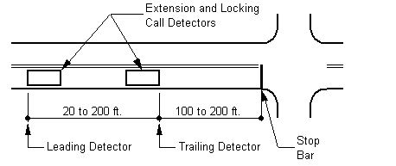
รูปที่ 1.1 แบบไม่มีตัวตรวจวัดที่เส้นหยุด

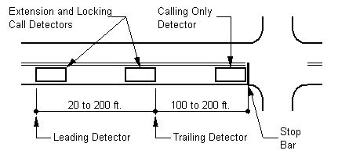
รูปที่ 1.2 การติดตั้งตัวตรวจวัดแบบสมบูรณ์
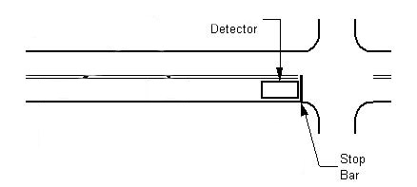
รูปที่ 1.3 การติดตั้งตัวตรวจวัดแบบมีเฉพาะตรงเส้นหยุด

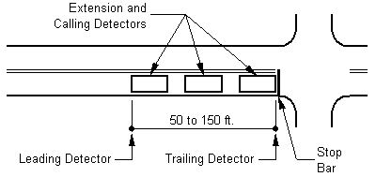
รูปที่ 1.4 การติดตั้งตัวตรวจวัดแบบระยะสั้น
ระบบสัญญาณไฟแบบอื่นๆ ที่เกี่ยวข้องในการพัฒนา
1. สัญญาณไฟประเภทกำหนดเวลาคงที่ (Pretime Traffic Signal)
นิยมใช้กับทางแยกที่ปริมาณการจราจรค่อนข้างคงที่เป็นระยะเวลานาน โดยใช้ช่วงที่ปริมาณการจราจรสูงเป็นเกณฑ์การทำงานของสัญญาณไฟ ให้ทำงานอย่างอัตโนมัติ มีช่วงระยะเวลาครบรอบของสัญญาณไฟคงเดิมตามระยะเวลาที่ตั้งไว้ตลอดวัน ข้อเสียของสัญญาณไฟประเภทนี้คือ ถ้าปริมาณรถน้อยหรือไม่สม่ำเสมอจะเกิดการล่าช้า โดยทั่วไปเครื่องควบคุมสัญญาณไฟที่วิจัยพัฒนาหรือผลิตภายในประเทศสามารถทำงานได้เพียงแบบกำหนดเวลาคงที่เท่านั้น ยังไม่มีการพัฒนาที่ทำงานซับซ้อนกว่านี้
2. สัญญาณไฟประเภทเซมิแอคทิวเอท (Semi-Traffic Actuate Signal)
การควบคุมจะการจราจรจะให้ความสำคัญกับบริเวณทางหลัก (Major) ได้เวลาไฟเขียวตลอดด้วยค่าเวลาคงที่ (Fix Time) ในแต่ละด้านของทางหลัก ต่อจากนั้นเมื่อมียานพาหนะมาจอดรอบริเวณทางเลี้ยวที่ตัดกันกับทางเอก ระบบควบคุมจะทำการร้องขอสัญญาณไฟเขียวให้กับทางรองเพื่อให้รถวิ่งผ่านไปได้ เมื่อไม่มียานพาหนะจอดบริเวณทางเลี้ยวอีกก็จะตัดกับไปให้สัญญาณไฟเขียวบริเวณแยกหลักอีก ถึงแม้ปริมาณยานพาหนะที่บริเวณทางเลี้ยวจะมาแต่เมื่อให้สัญญาณไฟเขียวจนถึงค่า เขียวสูงสุด (Green Max) สัญญาณไฟก็จะตัดกับไปให้สัญญาณไฟเขียวบริเวณแยกหลัก
3. สัญญาณไฟประเภทกำหนดเวลาเปลี่ยนแปลงตามปริมาณจราจร (Full-Actuated Signal)
การดำเนินการของสัญญาณไฟ เปลี่ยนแปลงตามปริมาณจราจร จะคำนวณปริมาณจราจรในทุกๆ ด้าน ซึ่งมีความสามารถมากกว่าในแบบแรก ระบบมีความสามารถในการคำนวณความต่อเนื่องของสัญญาณไฟ ที่อยู่บนพื้นฐานสัญญาณไฟสีเขียวต่ำสุด และจะเพิ่มเวลาของสัญญาณไฟสีเขียว ซึ่งอยู่บนพื้นฐานของการร้องขอจากการเข้ามาของยานพาหนะโดยใช้การตรวจวัดระยะห่างของการเข้ามาถึงของปริมาณจราจร จนกระทั่งการร้องขอสัญญาณไฟสีเขียวจะสิ้นสุดลงในทุกกรณีเมื่อสัญญาณไฟเขียวให้ค่าเวลาสูงสุด หลังจากนั้นก็จะไปทำงานในเฟส (Phase) ลำดับต่อไป การปรับปรุงแบบนี้จะทำให้ปริมาณแถวคอยมีปริมาณน้อยที่สุดได้
ระบบสัญญาณไฟที่กล่าวถึงทั้งหมดนี้เป็นระบบที่ควบคุมสัญญาณไฟแบบระบบฝังตัว (Embedded System) ทั้งนี้ระบบดังกล่าวนี้ สามารถทำการควบคุมสัญญาณไฟได้หลากหลาย ง่ายต่อผู้ใช้งาน และยืดหยุ่นสูงกว่าแบบอื่นๆ อีกทั้งมีการทำงานที่รวดเร็ว มีประสิทธิภาพสูง
ระบบตรวจจับยานพาหนะบนท้องถนนเพื่อตัดสินใจในการกำหนดสัญญาณไฟที่เหมาะสม
จากการทบทวนถึงงานวิจัยที่เกี่ยวข้องกับเครื่องควบคุมการจราจรในประเทศไทยสามารถออกแบบหลักการทำงานของฮาร์ดแวร์ไว้ดังรูปที่ 1
- ส่วนโปรเซสเซอร์ (Processor Module) ทำหน้าที่เก็บรวบรวมข้อมูลและโปรแกรมควบคุม ทั้งยังเป็นเสมือนสมองของเครื่องควบคุมสัญญาณไฟจราจร ที่คอยสั่งการ และรับรู้เงื่อนไขต่างๆ เช่น เงื่อนไขทางเวลาเพื่อนำไปเลือกโปรแกรมทำงาน, เงื่อนไขจากปุ่มควบคุมเพื่อกำหนดรูปแบบการจราจรตามที่คนควบคุมต้องการ เป็นต้น
- ส่วนแผงควบคุม (Control Panel Module) เป็นส่วนที่รวบรวมปุ่มควบคุม และเป็นสื่อกลางในการติดต่อระหว่างผู้ใช้กับเครื่อง (Man-Machine Interface) ส่วนขับหลอดไฟจราจร (Output Drive Module) ทำหน้าที่แปลงสัญญาณ ที่ได้รับจากส่วนโปรเซสเซอร์ให้เป็นไฟฟ้ากระแสสลับ 220 โวลต์เพื่อในไปขับหลอดไฟจราจร
- ส่วนติดต่อสื่อสาร (Communication Module) ทำหน้าที่ในการเชื่อมโยงเครื่องควบคุมกับอุปกรณ์สื่อสารเช่น โมเด็ม (Modem) เพื่อการส่งข้อมูลระยะไกล หรือติดต่อกับส่วนป้อนโปรแกรมแบบมือถือ (Hand Held Programmer) หรือกับคอมพิวเตอร์เพื่อป้อนข้อมูลต่างๆ รวมทั้งโปรแกรมควบคุมให้กับควบคุม
- ส่วนบันทึกข้อมูล (Memory Module) เพื่อนำมาใช้ประมวลผล
- ส่วนฐานเวลา (Time Module)
- ส่วนแสดงผล (Display Module) ใช้ในการแสดงข้อมูลการทำงาน และตั้งข้อมูล
- ส่วนจ่ายกำลังไฟฟ้า (Power Supply Module)
นอกจากนี้ยังมี ส่วนของวงจรป้องกันแบบทรานเซี้ยต์ และส่วนรวบรวมสายไฟเข้าสู่ตู้ควบคุม (Main Chassis Wiring Module) ซึ่งถือเป็นส่วนสนับสนุนการทำงานของส่วนอื่นของเครื่องควบคุมสัญญาณไฟจราจร
ส่วนที่ต้องมีเพิ่มเติมการทำงานของฮาร์ดแวร์คือ ส่วนโปรเซสเซอร์ (Processor Interface Module) ที่ใช้ในการดำเนินงานทางด้านเครือข่ายตัวตรวจวัด ส่วนติดต่อสื่อสาร (Communication Module) ใช้เชื่อมต่อกับตัวตรวจวัดด้วยมาตรฐาน RS-485
ส่วนประกอบสุดท้ายที่สำคัญ ตัวตรวจวัด ซึ่งมีหน้าที่สำคัญในการตรวจดูปริมาณจราจร การเข้ามาบริเวณทางแยกของยานพาหนะต่างๆ ซึ่งในแยกหนึ่งๆ อาจมี ตัวตรวจวัด ตั้งแต่ 1 ตัวจนถึง 24 ตัว ดูรูปที่ 2 ประกอบ

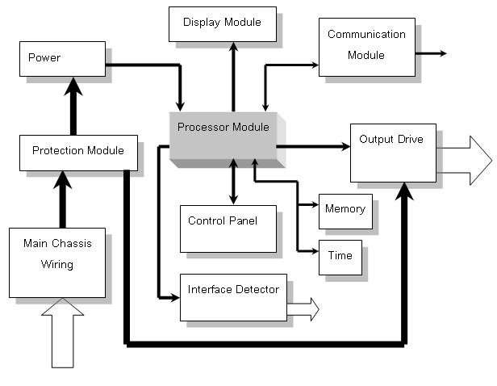
รูปที่ 1 ลักษณะพื้นฐานของเครื่องควบคุมสัญญาณไฟจราจร
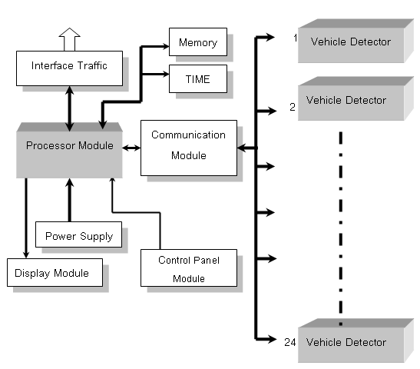
รูปที่ 2 ลักษณะพื้นฐานของส่วนประมวลผลกับตัวตรวจจับยานพาหนะ

ตัวตรวจวัด (Detectors)
เป็นปัจจัยสำคัญในการตรวจสอบยานพาหนะบนท้องถนน ตัวตรวจวัดจะใช้หลักการทำงานของขดลวดเหนี่ยวนำ จากขดลวด หรือสายไฟมาพันเป็นรูปสี่เหลี่ยมผืนผ้า, สี่เหลี่ยมจัตุรัส, หรือเป็นรูปวงกลม โดยมีจำนวนรอบตั้งแต่หนึ่งรอบขึ้นไปจะทำให้ขดลวดหรือสายไฟเส้นนั้นมีคุณสมบัติเป็นตัวเหนี่ยวนำ (Inductor) ค่าความเหนี่ยวนำ (Inductance) ที่ได้อยู่ที่ขนาด และจำนวนรอบการคำนวณทั่วไปของค่าเหนี่ยวนำคือ[4,5]
L = P(t² + t) / 4 …….(1)
โดย L = ค่าความเหนี่ยวนำ ( ไมโครเฮนรี )
P = เส้นรอบรูป ( ฟุต )
t = จำนวนรอบ

ค่าความไวในการตรวจวัดยานพาหนะ[4,5]
จากสมการ
Amount of Change ≈ Vehicle Size
Caused by Vehicle (Loop Size) x (Vehicle Height)
(2.9)
…….(2)
โดย Vehicle Size = ขนาดของยานพาหนะ
Loop Size = ขนาดของลูป
Vehicle Height = ความสูงของยานพาหนะ
ดังนั้นจากสมการที่ (1) และ (2) จะทำให้ได้ว่า
- การเพิ่มขนาดของลูป จะลดการเปลี่ยนแปลงที่กระทำจากยานพาหนะ
- ถ้ายานพาหนะมีความสูง ความเหนี่ยวนำที่เกิดจากยานพาหนะก็จะลดลง
- ถ้ายานพาหนะมีขนาดเล็กการ เปลี่ยนแปลงที่กระทำจากยานพาหนะก็จะน้อยลง
- การเพิ่มจำนวนรอบไม่มีผลต่อความสูงที่ต้องการตรวจวัด
- ขนาดของลูปมีผลต่อความสูงในการตรวจวัด คือ จากกฎ Rule of Thumb[4,5] ความเชื่อถือได้ในการตรวจวัดอยู่ที่ 2/3 ของด้านที่แคบที่สุดของลูป เช่น ลูปขนาด 6 ฟุต x 6 ฟุต ด้านที่แคบที่สุดคือ 6 ฟุต ดังนั้น 2/3 ของ 6 ฟุต คือ 4 ฟุต ลูปขนาด 5 ฟุต x 20 ฟุต ด้านที่แคบที่สุดคือ 5 ฟุต ดังนั้น 2/3 ของ 5 ฟุต คือ 3 ฟุต 3 นิ้ว ลูปขนาด 4 ฟุต x 20 ฟุต ด้านที่แคบที่สุดคือ 4 ฟุต ดังนั้น 2/3 ของ 4 ฟุต คือ 2 ฟุต 8 นิ้ว

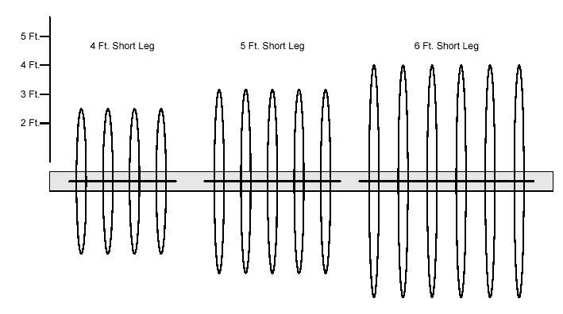
รูปที่ 3 แสดงลำดับความสูงที่เหมาะสมในการตรวจวัด

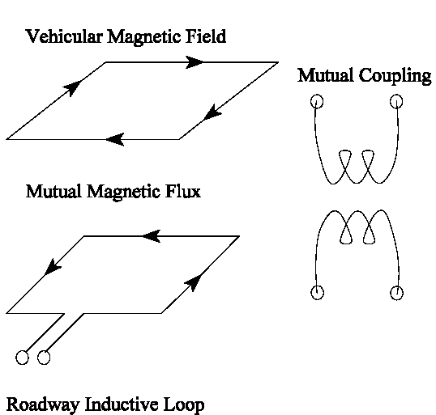
รูปที่ 4 แสดงผลการกระทำระหว่างยานพาหนะกับขดลวดเหนี่ยวนำ
จากผลการทดลอง โดยการนำรถมอเตอร์ไซค์ผ่านตัวตรวจจับ ปรากฏผลว่าทำให้ค่าขดลวดเหนี่ยวนำเปลี่ยนแปลงไปประมาณ 80 nH หลังจากนั้นนำรถยนต์ทั่วไปผ่านตัวตรวจจับทำให้ค่าขดลวดเหนี่ยวนำเปลี่ยนแปลงไป 3500 nH และค่าเหนี่ยวนำของขดลวดเหนี่ยวนำอยู่ที่ประมาณ 50 - 1000 μH เมื่อได้ค่าที่จำเป็นต่างๆ แล้ว นำค่าต่างๆ เหล่านี้มาใช้ในการออกแบบวงจรออสซิสเลเตอร์ที่ใช้ขดลวดเหนี่ยวนำเป็นตัวกำหนดความถี่ โดยความถี่ดังกล่าวนี้ เกิดจากค่าความนำของขดลวด กับค่าความจุของคาปาซิเตอร์ ที่อยู่ในภาคออสซิสเลเตอร์ การแปลงไปอยู่ในรูปของความถี่นั้น ทำให้สะดวกในการใช้โปรแกรมแก้ไขความถูกต้องของข้อมูลด้วยไมโครโปรเซสเซอร์ได้แม่นยำมากยิ่งขึ้น เพราะเนื่องจากผลกระทบจากการใช้ขดลวดเหนี่ยวนำในการตรวจวัดปริมาณการจราจรนั้นมีมาก และจากทฤษฎีดังกล่าวเป็นแนวทางในการออกแบบเครื่องตรวจจับยานพาหนะแบบลูปเหนี่ยวนำ ดังนั้นในการนำตัวตรวจจับ ไปติดตั้งในพื้นถนนที่มีโครงสร้างและระยะทางไม่แน่นอน และยิ่งมีจำนวนหลายเลนยอมต้องมีวิธีการออกแบบหัวตรวจจับ และอัลกอลิทึมให้มีความเที่ยงตรงที่สูงขึ้นด้วยวิธีการทางอัลกอลิทึม
วงจรการทำงาน
ขดลวดจะถูกฝังลงบริเวณพื้นดิน และเมื่อตัวตรวจจับได้ไปพบกับวัตถุที่เป็น ยานพาหนะ จะทำให้ความถี่ในภาคผลิตความถี่อิสระดังที่ได้กล่าวมาแล้วแต่ตอนต้น เกิดการเปลี่ยนแปลงความถี่ การเปลี่ยนแปลง ความถี่ดังกล่าวนี้จะถูกขยายสัญญาณ และแปลงสัญญาณเป็นรูปสี่เหลี่ยมเข้าไปในส่วนวิเคราะห์ข้อมูล ด้วยอัลกอลิทึมในไมโครคอนโทรลเลอร์ บล็อกไดอะแกรมดังแสดงในรูปที่ 5

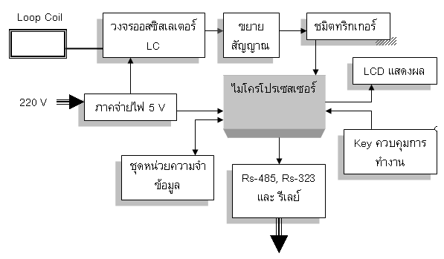
รูปที่ 5 ลักษณะวงจรพื้นฐานของส่วนเครื่องตรวจจับยานพาหนะแบบลูปเหนี่ยวนำ

2.ผลการทดลอง
หลังจากติดตั้งระบบควบคุมสัญญาณไฟจราจรแบบตรวจจับยานพาหนะ ในบริเวณสี่แยกที่จะทำการทดสอบ โดยติดตั้งและทำงานได้ตามมาตรฐานกรมทางหลวง[6, 7] โดยสี่แยกที่ได้ทำการทดสอบเป็นบริเวณถนน กม. 64 ก่อนเข้าตัวเมืองอุตรดิตถ์ ซึ่งเป็นบริเวณแยกใหม่ที่ได้มีการติดตั้งสัญญาณไฟจราจรได้ไม่นาน จึงได้ขออนุญาตทางบริษัทที่ทำการติดตั้งสัญญาณไฟ เพื่อทำการทดสอบการทำงานไปด้วย โดยกำหนดช่วงเวลาที่ใช้ในการทำทดสอบเป็น วันจันทร์ตั้งแต่ 6:00 am ถึง 12:00 am ในการทำงานช่วงกลางคืน ในบริเวณนี้ให้ตั้งเป็นกระพริบเหลืองทางเอก และแดงทางโท หลังจากนั้นได้ทำการบันทึกความยาวคิวของยานพาหนะ วิธีการเก็บข้อมูลความยาวแถวคอยของยานพาหนะ เป็นการวัดประสิทธิภาพการทำงานของทางแยกที่ควบคุมการจราจร ด้วยระบบสัญญาณไฟจราจรนอกจากนี้ข้อมูลความยาวแถวคอยสูงสุดของยานพาหนะ ยังใช้กำหนดความยาวของช่องจราจรสำหรับรถเลี้ยว ซึ่งโดยปกติจะจัดไว้ให้เป็นช่องจราจรสำหรับ ให้ยานพาหนะที่จะทำการเลี้ยวโดยเฉพาะ ในการวัดความยาวแถวคอยของยานพาหนะ ได้ใช้วิธีการวัดระยะความยาวแถวคอยของยานพาหนะ ซึ่งหยุดนิ่งหรือเคลื่อนที่อย่างช้าๆ โดยทำการวัดระยะจากจุดเริ่มต้นขบวนที่เส้นหยุด จนถึงท้ายขบวนของยานพาหนะที่อยู่ในแถวคอย ณ จุดเริ่มต้นไฟเขียว เพื่อใช้ในการเปรียบเทียบ

ตารางที่ 1 แสดงแถวคอยในแต่ละช่วงเวลาในระบบเฟสปกติ
 | 6:00-7:00 | 7:00-8:00 | 8:00-9:00 | 9:00-10:00 | 10:00-11:00 | 11:00-12:00 | 12:00-13:00
แถวคอยเฟส 1 | 5 | 8 | 21 | 19 | 13 | 11 | 9
แถวคอยเฟส 5 | 7 | 14 | 16 | 17 | 12 | 13 | 18
แถวคอยเฟส 7 | 2 | 5 | 5 | 6 | 6 | 5 | 3
แถวคอยเฟส 8 | 1 | 3 | 2 | 2 | 1 | 3 | 3
ตารางที่ 2 แถวคอยในแต่ละช่วงเวลาในระบบ ตรวจจับยานพาหนะ
 | 6:00-7:00 | 7:00-8:00 | 8:00-9:00 | 9:00-10:00 | 10:00-11:00 | 11:00-12:00 | 12:00-13:00
แถวคอยเฟส 1 | 2 | 5 | 13 | 16 | 7 | 4 | 4
แถวคอยเฟส 5 | 5 | 6 | 10 | 11 | 8 | 8 | 7
แถวคอยเฟส 7 | 2 | 4 | 5 | 4 | 5 | 5 | 2
แถวคอยเฟส 8 | 1 | 2 | 2 | 3 | 2 | 2 | 3

ตารางที่ 3 เปอร์เซ็นต์ที่เปลี่ยนแปลงไปจากค่าปกติ
 | 6:00-7:00 | 7:00-8:00 | 8:00-9:00 | 9:00-10:00 | 10:00-11:00 | 11:00-12:00 | 12:00-13:00
แถวคอยเฟส 1 | 40.00% | 62.50% | 61.90% | 84.21% | 53.85% | 36.36% | 44.44%
แถวคอยเฟส 5 | 71.43% | 42.86% | 62.50% | 64.71% | 66.67% | 61.54% | 38.89%
แถวคอยเฟส 7 | 100.00% | 80.00% | 100.00% | 66.67% | 83.33% | 100.00% | 66.67%
แถวคอยเฟส 8 | 100.00% | 66.67% | 100.00% | 150.00% | 200.00% | 66.67% | 100.00%

ตารางที่ 4 แสดงประสิทธิภาพที่เพิ่มขึ้นจากค่าปกติ
 | 6:00-7:00 | 7:00-8:00 | 8:00-9:00 | 9:00-10:00 | 10:00-11:00 | 11:00-12:00 | 12:00-13:00
แถวคอยเฟส 1 | 60.00% | 37.50% | 38.10% | 15.79% | 46.15% | 63.64% | 55.56%
แถวคอยเฟส 5 | 28.57% | 57.14% | 37.50% | 35.29% | 33.33% | 38.46% | 61.11%
แถวคอยเฟส 7 | 0.00% | 20.00% | 0.00% | 33.33% | 16.67% | 0.00% | 33.33%
แถวคอยเฟส 8 | 0.00% | 33.33% | 0.00% | -50.00% | -100.00% | 33.33% | 0.00%

3.สรุปผลกการทดลอง
ค่าเฉลี่ยประสิทธิภาพที่เพิ่มขึ้นจากค่าปกติในเฟส 1= 45.25%
ค่าเฉลี่ยประสิทธิภาพที่เพิ่มขึ้นจากค่าปกติในเฟส 5 = 41.63%
ค่าเฉลี่ยประสิทธิภาพที่เพิ่มขึ้นจากค่าปกติในเฟส 7 = 14.76%
ค่าเฉลี่ยประสิทธิภาพที่เพิ่มขึ้นจากค่าปกติในเฟส 8 = -11.90%
ประสิทธิภาพที่ได้มากที่สุดอยู่ที่เฟส 1 ที่มีจำนวนรถมากที่สุดในทุกๆ เฟส ซึ่งเป็นทางเอกที่มีรถวิ่งจำนวนมากเเละจำเป็นต้องให้มีการติดขัดน้อยสุด เพราะรถที่วิ่งเข้าทางแยกมีความเร็วเฉลี่ย 100 กม./ช.ม.
ส่วนประสิทธิภาพที่ได้ในเฟส 5 นั้นก็เพิ่มมากขึ้น รถที่จอดในบริเวณเฟส 5 นั้นจะเป็นรถในทางเอกที่ต้องการเลี้ยวขวา ซึ่งมีรถจำนวนมากเช่นกัน การเพิ่มประสิทธิภาพทำให้การติดขัดและความยาวคิวลดลง
ส่วนประสิทธิภาพที่ได้ในเฟส 7 นั้นอาจน้อยกว่าสองเฟสแรก อันเนื่องมากจากปริมาณรถน้อยมาก และความเร็วรถต่ำ ซึ่งจะวิ่งเข้าหาแยกช้า เพื่อให้ได้ไฟเขียวในทันที แต่เนื่องจากเราได้ติดตั้ง เครื่องตรวจจับไว้ รถจะได้ไปก็ต้องให้รถวิ่งผ่านก่อนตัวตรวจจับ ซึ่งประชาชนยังไม่รู้ในระบบสัญญาณไฟแบบนี้จึงทำให้ประสิทธิภาพที่ได้เพิ่มขึ้นน้อยกว่าที่ควรจะเป็น
ในเฟสสุดท้ายประสิทธิภาพที่ได้เฉลี่ยติดลบ อันเนื่องมากจากจำนวนรถที่น้อยมากในช่วงเวลา 1 รอบสัญญาณไฟ ประมาณนาทีละ 1-5 ค้นเท่านั้น การวิ่งเข้าทางแยกจึงช้ามาก
สรุปแล้วประสิทธิภาพที่ได้นั้นดีขึ้นมาก ความยาวแถวคอยลดลงอย่างชัดเจน การติดขัดก็ลดลง การจอดรถบ่อยๆ ก็ลดลง ทำให้ประหยัดเชื่อเพลิงได้มาก และประหยัดเวลาอีกด้วย
4.เอกสารอ้างอิง
[1] PEEK TRAFFIC Ltd., SCOOTV 2.5 TRAFFIC HAND BOOK, 1994.
[2] Hunt P. B., Robertson D. I., and Bretherton R. D., The SCOOT On-Line Traffic Signal Optimization Technique, Traffic Engineering and Control, Vol.23, no.4, 1982.
[3] Dan Middleton, Vehicle Detection Workshop Texas: The Texas A&M University System, June 2000.
[4] Reno A & E., What Is An Inductive Loop [Online].Available: http://www.renoae.com
[5] EBERLE DESIGN INC., GENERAL LOOP INSTALLATION GUIDELINES [Online].Available: http://www.editraffic.com
[6] อรุณ เดี่ยวพานิช, จินดา มงคลสวัสดิ์, วรสิทธิ์ ประดิษฐ์บาทุกา, และวีรเดช ชีวาพัฒนานุวงศ์, งานติดตั้งไฟสัญญาณจราจรตามรูปแบบ และ Special Provision ที่ปรับปรุงใหม่, กองวิศวกรรมจราจร , กระทรวงคมนาคม, 2542.
[7] สำนักการจราจร และขนส่ง, รายการมาตรฐานการติดตั้งระบบสัญญาณไฟจราจร, :กองการจราจร, 2537.

